# গণপ্রজাতন্ত্রী বাংলাদেশ সরকার

মৎস্য ও প্রাণিসম্পদ মন্ত্রণালয়

মৎস্য-৪ শাখা

**মুজিব শতবর্ষ উদযাপনের অংশ হিসেবে বিশেষ ই-বুলেটিন/ নিউজ লেটার প্রকাশের লক্ষ্যে ব্লু ইকোনমি সম্পর্কিত সাফল্যের সচিত্র প্রতিবেদন/তথ্যাদিঃ**

**মৎস্য অধিদপ্তর:**

* **“সামুদ্রিক মৎস্য (Marine Fisheries) আইন-২০২০”**

বিগত ২৬ নভেম্বর ২০২০ তারিখ সামুদ্রিক মৎস্য অধ্যাদেশ ১৯৮৩ রহিতপূর্বক বাংলা ভাষায় “সামুদ্রিক মৎস্য (Marine Fisheries) আইন-২০২০” মহান জাতীয় সংসদে পাশ হয়েছে। এর ফলেঃ

1. বাংলাদেশের সামুদ্রিক জলসীমায় মৎস্য সম্পদের সুষ্ঠুব্যবস্থাপনা, আহরণ, সংরক্ষণ ও উন্নয়নের মাধ্যমে দেশের জনগণের আয় বৃদ্ধি, কর্মসংস্থান সৃষ্টি ও সুনীল অর্থনীতির (Blue Economy) বিকাশ সাধন সহজ হবে;
2. সরকার অবৈধ, অনুল্লিখিত ও অনিয়ন্ত্রিত (Illegal, Unreported and Unregulated) মৎস্য আহরণ নিয়ন্ত্রণ করতে পারবে;
3. বাংলাদেশের সামুদ্রিক মৎস্য জলসীমার অভ্যন্তরে বিদেশি জাহাজ কর্তৃক মৎস্যসম্পদ আহরণ রোধে অনধিক ৩ (তিন) বৎসরের কারাদন্ড বা অনধিক ৫ (পাঁচ) কোটি টাকা অর্থদন্ড বা উভয় দন্ডে দন্ডিত হওয়ার বিধান রাখা হয়েছে;
4. বাংলাদেশের সামুদ্রিক মৎস্য জলসীমার অভ্যন্তরে মৎস্যসম্পদ সংরক্ষণের জন্য বঙ্গোপসাগরে সামুদ্রিক সংরক্ষিত এলাকা ঘোষণা ও ব্যবস্থাপনা করতে পারবে;
5. সরকার সরকারী গেজেটে প্রজ্ঞাপন দ্বারা সুনীল অর্থনীতি (Blue Economy) প্রসারে বাংলাদেশের সামুদ্রিক মৎস্য জলসীমায় মেরিকালচার এলাকা (Mariculture Area) ঘোষণা করতে পারবে;
6. “ সামুদ্রিক মৎস্য বিধিমালা-২০২০” এর খসড়া প্রণয়নের কার্যক্রম চলমান রয়েছে।

* **“গভীর সমুদ্রে টুনা ও সমজাতীয় পেলাজিক মাছ আহরণে পাইলট প্রকল্প” গ্রহণঃ**

1. মৎস্য ও প্রাণিসম্পদ মন্ত্রণালয় কর্তৃক 6106.00 লক্ষ টাকা (জিওবি অনুদান) ব্যয়ে “গভীর সমুদ্রে টুনা ও সমজাতীয় পেলাজিক মাছ আহরণে পাইলট প্রকল্প”শীর্ষক একটি প্রকল্পের প্রশাসনিক আদেশ দেয়া হয়েছে। প্রকল্পের বাস্তবায়নকাল জুলাই ২০২০ হতে ডিসেম্বর ২০২৩;
2. এ প্রকল্পের মাধ্যমে ০৩ (তিন)টি লং লাইন পদ্ধতির জলযান (ফিশিং বোট, ফিশিং গিয়ারসহ) ক্রয় করা হবে;
3. এ প্রকল্পের মাধ্যমে বঙ্গোপসাগরে বাংলাদেশের একচ্ছত্র অর্থনৈতিক এলাকার (EEZ) গভীর সমুদ্র ও আন্তর্জাতিক জলসীমায় টুনা ও সমজাতীয় মাছের প্রাপ্যতা যাচাই করা হবে;
4. বেসরকারী উদ্দোক্ততাদেরকে গভীর সমুদ্রে টুনা ও সমজাতীয় পেলাজিক মাছ আহরণে উৎসাহিত করা হবে;
5. গভীর সমুদ্র ও আন্তর্জাতিক জলসীমায় অনাহরিত টুনা ও সমজাতীয় মৎস্য আহরণের জ্ঞান ও অভিজ্ঞতা অর্জন করা সম্ভব হবে;
6. গভীর সমুদ্র হতে টুনা ও সমজাতীয় মৎস্য আহরণে 100 জন প্রশিক্ষিত ও দক্ষ জনবল তৈরি করা হবে;
7. গভীর সমুদ্র ও আন্তর্জাতিক জলসীমায় টুনা ও সমজাতীয় মাছের প্রাপ্যতা, আহরণ ইত্যাদি বিষয়ে বৈদেশিক প্রশিক্ষণ/শিক্ষা সফর এর সুযোগ পাবে ২৬ জন কর্মকর্তা;
8. সুনীল অর্থনীতি (Blue Economy) বিষয়ক স্বল্প, মধ্য ও দীর্ঘ মেয়াদী কর্মপরিকল্পনা বাস্তবায়নের অগ্রগতি সাধিত হবে;
9. ২৪/০৪/২০১৮ খ্রি. তারিখে বাংলাদেশ Indian Ocean Tuna Commission (IOTC) এর পূর্নাঙ্গ সদস্যপদ লাভ করেছে।

* **সাসটেইনেবল কোষ্টাল এন্ড মেরিন ফিশারিজ প্রজেক্ট থেকে গৃহীতব্য কার্যক্রমসমূহ:**

1. **সামুদ্রিক মৎস্য সম্পদ ব্যবস্থাপনা:**

* সাসটেইনেবল কোষ্টাল এন্ড মেরিন ফিশারিজ প্রজেক্ট থেকে জাতীয় সামুদ্রিক মৎস্য ব্যবস্থাপনা পরিকল্পনা খসড়া প্রনয়ণ করা হয়েছে এবং অংশীজনদের সাথে পর্যালোচনা করা হয়েছে। এটি কেন্দ্রীয় পর্যায়ে বৃহৎ পরিসরে পর্যালোচনার মাধ্যমে শীঘ্রই চূড়ান্ত করা হবে।

1. **এম সি এস (MCS) কার্যক্রম বাস্তবায়ন:**

* ভিএমএস (VMS) সফটওয়ার তৈরি এবং ট্রান্সপন্ডার ক্রয় ও স্থাপনের কার্যক্রম চলমান রয়েছে।
* পেট্রোল বোট ক্রয় প্রক্রিয়া চলমান রয়েছে;
* জয়েন্ট মনিটরিং সেন্টার (JMS) সমন্বয় কমিটি মৎস্য ও প্রাণীসম্পদ মন্ত্রণালয় কর্তৃক অনুমোদন নেয়া হয়েছে;
* জয়েন্ট মনিটরিং সেন্টার অপারেশনের জন্য MoU এর খসড়া প্রনয়ণ করা হয়েছে;
* আন্তর্জাতিক সংস্থার মাধ্যমে Acoustic Survey পরিচালনার জন্য FAO কে নিযুক্ত করার বিষয়ে মৎস্য ও প্রাণীসম্পদ মন্ত্রণালয়ের সম্মতি পাওয়া গেছে;
* ১৬টি মেরিন ফিশারিজ সার্ভিলেন্স চেকপোস্ট নির্মাণের জন্য প্রাথমিকভাবে স্থান নির্বাচন করা হয়েছে।

1. **Catch and Effort ডাটা সংগ্রহ:**

* সাসটেইনেবল কোষ্টাল এন্ড মেরিন ফিশারিজ প্রজেক্টের আওতায় ২১২ টি Landing Site নির্বাচন করা হয়েছে;
* মৎস্য নৌযান ও জাল সরঞ্জামের তথ্য সংগ্রহের জন্য On-line ডাটা সংগ্রহের পদ্ধতি উন্নয়ন করা হয়েছে;
* Catch and Effortতথ্য সংগ্রহের জন্য Manual তৈরির কার্যক্রম চলমান রয়েছে।

1. **চিংড়ি ক্লাস্টার ফার্মিং:**

* উপকূলে ২০০ টি চিংড়ি ক্লাস্টার তৈরি করা হয়েছে।

1. মেরিকালচার বিষয়ক প্রায়োগিক গবেষনার জন্য BFRI কে প্রকল্পে অন্তর্ভূক্ত করা হয়েছে। গবেষনা, পরিকল্পনা প্রণয়ন কার্যক্রম চলমান রয়েছে।
2. ৪৫০টি মৎস্য গ্রাম প্রাথমিকভাবে নির্বাচন করা হয়েছে। সমুদ্রে মৎস্য অতি আহরণ কমানোর জন্য সামুদ্রিক জেলেদের বিকল্প কর্মসংস্থানের নিমিত্ত ভোকেশনাল প্রশিক্ষণ এর পরিকল্পনা গ্রহণ করা হয়েছে।

* **সামুদ্রিক মৎস্যসম্পদ জরিপঃ**

1. বিগত ১৯ নভেম্বর, ২০১৬ খ্রি. তারিখে মাননীয় প্রধানমন্ত্রী কর্তৃক উদ্বোধন করার পর মৎস্য গবেষণা ও জরিপ জাহাজ “আর ভি মীন সন্ধানী” কর্তৃক বঙ্গোপসাগরে এপর্যন্ত ২৫ টি সার্ভে ক্রুজ পরিচালনা করা হয়েছে এবং জৈবিক বিশ্লেষণের নিমিত্ত ডাটা সংরক্ষণ করা হয়েছে। উল্লেখ্য, সার্ভের মাধ্যমে মোট ৪৫৭ প্রজাতির মৎস্য ও মৎস্য জাতীয় প্রাণি সনাক্ত করা হয়েছে। তন্মধ্যে মাছ ৩৭৩ প্রজাতি, হাঙ্গর ও রে ২১ প্রজাতি, চিংড়ি ২৪ প্রজাতি, লবস্টার ০৩ প্রজাতি, কাঁকড়া ২১ প্রজাতি, স্কুইলা (মেন্টিস) ০১ প্রজাতি, স্কু্ইড ০৫ প্রজাতি, অক্টোপাস ০৪ প্রজাতি এবং কাঁটল ফিশ ০৫ প্রজাতির পাওয়া গেছে। ২০১৬খ্রি. -২০১৯ খ্রি: পর্যন্ত পরিচালিত জরিপের রিপোর্ট প্রকাশ করা হয়েছে;
2. ০২/০৮/২০১৮ খ্রি. হতে ১৭/০৮/২০১৮ খ্রি. পর্যন্ত খাদ্য ও কৃষি সংস্থা FAO এবং Institute of Marine Research (IMR) কর্তৃক পরিচালিত EAF\_Nansen Program এর মাধ্যমে অত্যাধুনিক জরিপ ও গবেষণা জাহাজ R.V. Dr. Fridtjof Nansen দ্বারা বঙ্গোপসাগরে ০১টি Acoustic সার্ভে ক্রুজ পরিচিালিত হয়েছে । এ সময়ে অ্যাকুয়েষ্টিক জরিপ, ওশানোগ্রাফিক তথ্য সংগ্রহ, নিউট্রিয়েন্ট গবেষণাসহ ফিশারিজ ইকোসিস্টেম সংশ্লিষ্ট বিভিন্ন জরিপ ও গবেষণা পরিচালনা করা হয়;
3. R.V. Dr. fridtjof Nansen দ্বারা ২০২১ সালে ৩০ দিনের জন্য বাংলাদেশের Exclusive Economic Zone (EEZ) এর পূর্ণাঙ্গ জরিপ কাজ পরিচালনা করার জন্য বাংলাদেশে আমন্ত্রণ জানানো হয়েছে ।

* **জাতিসংঘের খাদ্য ও কৃষি সংস্থা (FAO) এর Agreement on Port State Measures (PSMA)-তে ২০১৯ সালে বাংলাদেশ সদস্য (Party) হিসেবে চুক্তি স্বাক্ষর করেছেঃ**

অবৈধ, অনুল্লিখিত ও অনিয়ন্ত্রিত (Illegal, Unreported and Unregulated) মৎস্য আহরণ প্রতিরোধে বাংলাদেশ ২০ ডিসেম্বর ২০১৯ সালে জাতিসংঘের খাদ্য ও কৃষি সংস্থা (FAO) প্রণিত Agreement on Port State Measures (PSMA) 2009 চুক্তিতে সদস্য (Party) হিসেবে অন্তর্ভূক্ত হয়েছে। এর ফলে Port State হিসেবে অবৈধ মৎস্য জাহাজ Inspection এর সাথে সংশ্লিষ্ট সকল সংস্থার জনবলের সক্ষমতা বৃদ্ধি পাবে এবং দেশীয় ও আন্তর্জাতিক আইন অনুযায়ী ব্যবস্থা গ্রহণ করতে পারবে। তাছাড়া জাতিসংঘের খাদ্য ও কৃষি সংস্থা (FAO) এর সহায়তায় বাংলাদেশ, কম্বোডিয়া, মায়ানমার, থাইল্যান্ড এবং ভিয়েতনামকে নিয়ে একটি আঞ্চলিক “Support to countries to address Illegal, Unreported and Unregulated (IUU) Fishing নামে Technical Cooperation Project (TCP) হাতে নেয়া হয়েছে এবং এ প্রকল্পের মাধ্যমে National Plan of Action (NPOA)- IUU Fishing এর খসড়া প্রণয়ন করা হয়েছে এবং তা চূড়ান্ত করার প্রক্রিয়াধীন রয়েছে।

**বাংলাদেশ মৎস্য গবেষণা ইনস্টিটিউট:**

1. **সীউইড সনাক্তকরণ ও চাষ প্রযুক্তি উদ্ভাবন**

সীউইড বা সামুদ্রিক শৈবাল বিশ্বব্যাপী বাণিজ্যিক গুরুত্বসম্পন্ন একটি সামুদ্রিক জলজসম্পদ। কিন্তু, ইতোপূর্বে বাংলাদেশ উপকূলে সীউইডের চাষাবাদের ওপর তেমন কোন গবেষণা পরিচালিত হয় নাই। এ প্রেক্ষিতে অত্র ইনস্টিটিউট এর বিজ্ঞানীরা বাংলাদেশ উপকূলে এ পর্যমত ১৩৮ প্রজাতির সীউইড সনাক্ত করতে সক্ষম হয়েছে। এরমধ্যে ১৮ প্রজাতির সীউইড বাণিজ্যিক গুরুত্বসম্পন্ন। ইনস্টিটিউট থেকে সীউইড প্রজাতির বৈচিত্রতা নিয়ে ইতোমধ্যে একটি টেক্সনোমিক পুস্তক প্রকাশ করা হয়েছে। তছাড়া, কক্সবাজার জেলার সেন্টমার্টিন, সদর উপজেলার বাঁকখালী নদী-মহেশখালী চ্যানেলের মোহনায় নুনিয়ারছড়া থেকে নাজিরারটেক পর্যন্ত সৈকত সংলগ্ন এলাকা এবং পটুয়াখালীর কুয়াকাটার গঙ্গামতি এলাকায় সীউইডের প্রাকৃতিক উৎপাদন ক্ষেত্র সনাক্ত করা হয়েছে। গবেষণায় দেখা গেছে, আমাদের জলবায়ুতে স্থানভেদে নভেম্বর থেকে এপ্রিল মাস পর্যন্ত ৫ মাস সীউইড চাষ করা যেতে পারে। তবে সীউইড চাষের সর্বোচ্চ অনুকুল পরিবেশ বিদ্যমান থাকে জানুয়ারী থেকে মার্চ পর্যন্ত। নারিকেলের রশি ও নাইলনের মাছ ধরার জাল ব্যবহার করে ইনস্টিটিটিউট থেকে আনুভূমিক (horizontal) নেট পদ্ধতিতে ৫ প্রজাতির সীউইড চাষ পদ্ধতি উদ্ভাবন করা হয়েছে। সীউইড চাষে *Hypnea musciformis* ৯০ দিনে ৩০.৬১ কেজি (সিক্ত ওজন/মি.২), *Caulerpa racemosa* ৯০ দিনে ১৫.৫৮ কেজি (সিক্ত ওজন/মি.২), *Enteromorpha intestinalis* ৯০ দিনে ২৫.১০ কেজি (সিক্ত ওজন/মি.২), *Padina tetrastromatica* ৬০ দিনে ১৫.১০ কেজি (সিক্ত ওজন/মি.২) ও *Sargassum oligocystum* ৯০ দিনে ১৮.১৩ কেজি (সিক্ত ওজন/মি.২) উৎপাদন পাওয়া গেছে। আমাদের উপকূলে হিপনিয়া প্রজাতির সীউইডের সর্বোচ্চ উৎপাদনশীলতা (৩০ কেজি/বর্গমি.) পাওয়া গেছে। হিপনিয়া প্রজাতির সীউইড চাষ প্রযুক্তি সম্প্রসারণের জন্য ইতোমধ্যে মৎস্য অধিদপ্তরের নিকট হস্তান্তর করা হয়েছে।

উল্লেখ্য, যে কোন খাদ্যে অল্প পরিমাণ সীউইড পাউডার বা সিদ্ধ করা তরল নির্যাস ব্যবহার করে এর খাদ্যমান বৃদ্ধি করা সম্ভব। সীউইডযুক্ত ভেজিটেবল সালাদে ক্যালসিয়াম, লৌহ ও জিংকের ন্যায় অণুপুস্টি ২ থেকে ৪ গুণ বেশী। সীউইড চাষ প্রযুক্তি ও এর নানাবিধ ব্যবহার সম্প্রসারণ করা গেলে উপকুলীয় জনগোষ্ঠীর জীবনমান উন্নয়নের পাশাপাশি খাদ্য ও ঔষধ শিল্পে এর ব্যবহার সম্ভব হবে।

1. **কাঁকড়া প্রজনন ও চাষ এবং নরম খোলস বিশিস্ট কাঁকড়া চাষ**

কাঁকড়া একটি রফতানী পণ্য এবং বিশ্ব বাজারে এর যথেষ্ঠ চাহিদা রয়েছে। কিন্তু, আমাদের দেশে কাঁকড়া চাষের ক্ষেত্রে প্রধান অন্তরায় হচ্ছে এর পোনা প্রাপ্তি। বর্তমানে প্রকৃতি থেকে পোনা অহরণ করে কাঁকড়া চাষ করা হয়। ফলে প্রকৃতিতে কাঁকড়ার প্রাপ্যতা ক্রমশ কমে আসছে। এ প্রেক্ষিতে দীর্ঘ গবেষণার পর ইনস্টিটিউটের লোনাপানি কেন্দ্র, পাইকগাছা, খুলনা হতে হ্যাচারিতে শীলা কাঁকড়ার (mud crab) পোনা (Crablet) উৎপাদনে সফলতা অর্জিত হয়েছে। হ্যাচারি উৎপাদিত পোনা দিয়ে কাঁকড়া চাষ সহজতর হবে এবং দেশে কাঁকড়া ফ্যাটেনিং ও নরম খোলসের কাঁকড়া চাষ সম্প্রসারিত হবে।

1. **হরিণা ও চাকা চিংড়ির চাষ**

বর্তমানে উপকূলীয় অঞ্চলে বহুল চাষকৃত বাগদা চিংড়ির পাশাপাশি সম্ভবনাময় চিংড়ি প্রজাতি যেমন বাদামী চিংড়ি বা হরিণা চিংড়ি (*Metapenaeus monoceros*) এবং চাকা চিংড়ি বা সাদা চিংড়ি (*Penaeus indicus*) নিয়ে গবেষণা কার্যক্রম শুরু করা হয়েছে। খুলনার পাইকগাছাস্থ লোনাপানি কেন্দ্রে হরিণা চিংড়ি ৯০ দিন চাষ করার পর প্রতি হেক্টরে উৎপাদন প্রায় ২৫০০ কেজি পাওয়া গেছে। অপরদিকে, বাগেরহাটসহ চিংড়ি গবেষণা কেন্দ্রের পুকুরে ১২০ দিন চাষে চাকা চিংড়ির হেক্টর প্রতি উৎপাদন প্রায় ৩০০০ কেজি (গড় ওজন ২৫ গ্রাম) পাওয়া গেছে। পরবর্তিতে হরিণা ও চাকা চিংড়ির ব্রুড তৈরি করে হ্যাচারিতে পোনা উৎপাদন বিষয়ে গবেষণায় ব্যবহার করা হবে।

1. **বঙ্গোপসাগরে ৬৫দিন মাছ ধরা নিষিদ্ধকালীন সময় যুক্তিযুক্তকরণে মাছের প্রজননকাল নির্ধারণ**

সামুদ্রিক মাছ বিশেষত বাণিজ্যিক গুরম্নত্বসম্পন্ন মা মাছসহ মাছের জীববৈচিত্র সংরক্ষণে বর্তমানে সাগরে ৬৫ দিন (২০শে মে হতে ২৩শে জুলাই) মাছ ধরা নিষিদ্ধ রয়েছে। এ নিষিদ্ধকালীন সময়ের সঠিকতা নিরুপনের জন্য বাণিজ্যিক গুরুত্বসম্পন্ন সামুদ্রিক মাছের প্রজাতিভিত্তিক প্রজননকাল ইনস্টিটিউট থেকে নির্ধারণ করা হচ্ছে। ইনস্টিটিউটের গবেষণায় ইতোমধ্যে ২৪টি গ্রুপের মাছের সঠিক প্রজননকাল নির্ণয় করা হয়েছে। গবেষণায় দেখা গেছে অধিকাংশ মাছ মে হতে জুলাই মাসে প্রজনন করে থাকে। এসব তথ্য সামুদ্রিক মাছের ব্যবসহাপনা উন্নয়নে সহায়ক হবে।

1. **লাইভ ফিড চাষ**

সামুদ্রিক মাছ, চিংড়ি, কাঁকড়া এবং ওয়েষ্টারের কৃত্রিমভাবে পোনা উৎপাদনের জন্য লাইভ ফিড একটি অপরিহার্য প্রাথমিক খাদ্য উপাদান। বর্তমানে মূলত বিদেশ থেকে লাইভ ফিড আমদানী করে সামুদ্রিক মাছ, চিংড়ি ও কাঁকড়ার হ্যাচারিতে পোনার খাদ্য হিসেবে ব্যবহার করা হয়। এ প্রেক্ষিতে সামুদ্রিক মৎস্য ও প্রযুক্তি কেন্দ্র, কক্সবাজারে একটি পূর্ণাঙ্গ লাইভ ফিড কালচার ল্যাবস্থাপন করা হয়েছে। এ গবেষণাগারে ৬টি ফাইটোফ্লাংকটন ও ১টি জুপ্লাংকটন (রটিফার) প্রজাতির কালচার করা হচ্ছে। গবেষণার মাধ্যমে বঙ্গোপসাগর থেকে স্থানীয় অ্যালজি *Nannochloropsis oculata* ও *Brachionus rotundiformis* প্রজাতি পৃথকিকরণ করে কালচারের আওতায় নিয়ে আসা সম্ভব হয়েছে।

1. **সামুদ্রিক ঝিনুক ও ওয়েস্টার এর প্রজনন ও পোনা উৎপাদন**

ইনস্টিটিউটের সামুদ্রিক মৎস্য ও প্রযুক্তি কেন্দ্র, কক্সবাজার হতে নূনিয়ারছড়া, মহেশখালী ও সোনাদিয়ায় ওয়েস্টারের স্পেট সংগ্রহ করে চাষ গবেষণা পরিচালনা করা হচ্ছে। গবেষণায় দেখা গেছে, উপকূলের ইন্টারটাইডাল জোনের ৪০ মি. গভীরতা পর্যন্ত জলাশয়ের ভৌত রাসায়নিক গুণাবলী (লবণাক্ততা ১৮-৩২ পিপিটি ও তাপমাত্রা ২২-৩৫ ডিগ্রি সে. এর নীচে) ওয়েস্টার চাষের জন্য অনুকুল। এছাড়া স্থানীয় ওয়েস্টারের আকার এবং ভিতরের মাংসল অংশের পরিমাণ অপেক্ষাকৃত বেশি। বর্তমানে ইনস্টিটিউট থেকে সাগরে বাঁশের ভেলার মাধ্যমে নেটের ঝুড়ি এবং ঝুলন্ত দড়ি পদ্ধতিতে পরীক্ষামূলকভাবে ওয়েস্টার (*Saccostrea cucullata*) চাষ করা হচ্ছে। নেটের ঝুড়ি পদ্ধতিতে ওয়েস্টার এর মাসিক দৈহিক বৃদ্ধি ১০.২ গ্রাম এবং বেঁচে থাকার হার ৯৫%। ঝুলন্ত দড়ি পদ্ধতিতে মাসিক দৈহিক বৃদ্ধি ১২.৪ গ্রাম এবং বেঁচে থাকার হার ৮০%।

সামুদ্রিক ঝিনুক বা ওয়েস্টার খাদ্য হিসেবে আমাদের দেশে খুব চাহিদা না থাকলেও বিদেশে এর প্রচুর চাহিদা রয়েছে। বিদেশে রফতানী করে এ খাতে বৈদেশিক মুদ্রা অর্জন করা সম্ভব। ওয়েস্টার অত্যন্ত পুষ্টিকর খাদ্য। এতে প্রচুর পরিমাণে আমিষ, খনিজ ও ভিটামিন রয়েছে। এ ছাড়াও ওয়েস্টারে উচ্চমাত্রায় অ্যামাইনো এসিড, ফ্যাটি এসিড, পটাশিয়াম ও ম্যাগনেশিয়াম রয়েছে যা হার্ট এ্যাটাক, স্ট্রোক এবং নিম্ন রক্ত চাপের ঝুঁকি কমিয়ে দেয়। তাছাড়া, আমাদের উপকূলে প্রাপ্য ২টি ওয়েস্টার প্রজাতি *Saccostrea cucullata ও Crassostrea madrasensis* এর পুষ্টিমাণ নির্ণয় করা হয়েছে।

**বঙ্গোপসাগরে মাছের জীববৈচিত্র্য নির্ণয়**

স্বাধীনতা উত্তর ১৯৭৪ সালে দেশে বঙ্গোপসাগরের মাছের প্রজাতির বৈচিত্রতা ওপর প্রথম জরিপ পরিচালনা করা হয়। বর্তমান সময়ে চাহিদার প্রেক্ষিতে বঙ্গোপসাগরে মাছের প্রজাতি সংখ্যা ও জীববৈচিত্র হালনাগাদ করার লক্ষ্যে ইনস্টিটিউট এবং চট্রগ্রাম বিশ্ববিদ্যালয়ের যৌথ গবেষণায় এ যাবত ৪০৭ প্রজাতির মাছ (Bony fish) সনাক্তকরণসহ এদের শ্রেণীবিন্যাস করা হয়েছে। বাংলাদেশে সামুদ্রিক মাছের এ ধরণের ক্যাটালগিং দেশে এটিই প্রথম। এতে বাণিজ্যিক গুরুত্বসম্পন্ন মাছের প্রজাতি সনাক্তকরণ, মেরিকালচার উপযোগী মাছের প্রজাতি চিহ্নিতকরণ ও মাছের ঋতুভিত্তিক প্রাপ্যতা সম্পর্কে ধারণা পাওয়া সম্ভব হবে। সামুদ্রিক মাছের রংগিন ছবি ও পূর্ণাঙ্গ taxonomic বিবরণীসহ Marine Fishes of Bangladesh শিরোণামে ১টি পুস্তকটি প্রকাশের উদ্যোগ নেয়া হয়েছে। অপরদিকে, উপকূলে বিদ্যমান মৎস্যসম্পদের প্রজাতি সনাক্তকরণ, জীববৈচিত্র, প্রাপ্যতা ও বিস্তৃতি সম্পর্কে পূর্ণাঙ্গ তথ্য পাওয়ার জন্য প্রাপ্ত মাছের DNA-based ক্যাটালগিং করা হচ্ছে। এ পর্যন্ত ইনস্টিটিউট থেকে শেরে বাংলা কৃষি বিশ্ববিদ্যালয়ের সাথে যৌথ গবেষণায় ১২০টি উপকূলীয় মাছের DNA-based ক্যাটালগিং তথা Bar-coding করা হয়েছে। গবেষণা থেকে প্রাপ্ত তথ্য বাণিজ্যিক গুরুত্বসম্পন্ন মাছের কৃত্রিম প্রজনন, চাষ কৌশল উদ্ভাবন ও রোগ প্রতিরোধ গবেষণায় সহায়ক হবে।

|  |  |
| --- | --- |
| E:\Download\BFRI Blue Ecnomy Newsletter\BFRI Blue Ecnomy Newsletter\BFRI Blue\Brow Shrimp.jpg | E:\Download\BFRI Blue Ecnomy Newsletter\BFRI Blue Ecnomy Newsletter\BFRI Blue\Crab breeding.jpg |
|  |  |
| E:\Download\BFRI Blue Ecnomy Newsletter\BFRI Blue Ecnomy Newsletter\BFRI Blue\Live feed culture.jpg | E:\Download\BFRI Blue Ecnomy Newsletter\BFRI Blue Ecnomy Newsletter\BFRI Blue\Oyster culture.jpg |
|  |  |

|  |  |
| --- | --- |
| E:\Download\BFRI Blue Ecnomy Newsletter\BFRI Blue Ecnomy Newsletter\BFRI Blue\Seaweed Book.jpg | E:\Download\BFRI Blue Ecnomy Newsletter\BFRI Blue Ecnomy Newsletter\BFRI Blue\Seaweed culture.jpg |
|  |  |
| E:\Download\BFRI Blue Ecnomy Newsletter\BFRI Blue Ecnomy Newsletter\BFRI Blue\Seaweed.jpg | |
|  | |

**বাংলাদেশ মৎস্য উন্নয়ন কর্পোরেশন:**

**“কক্সবাজার জেলায় শুটকী প্রক্রিয়াকরণশিল্প স্থাপন”শীর্ষকপ্রকল্পের সারসংক্ষেপ**

কক্সবাজার বিমান বন্দরকে আন্তর্জাতিক বিমান বন্দরে রূপান্তরের লক্ষ্যে বিমান বন্দরটি সম্প্রসারণের প্রয়োজনীয়তা দেখা দেয়। সে লক্ষ্যে বিমান বন্দরের আশে পাশের এলাকায় সরকারি খাস জমিতে বিশেষ করে কুতুবদিয়াপাড়া-সমিতি পাড়া-নাজিরারটেক নামে পরিচিত কক্সবাজার পৌরসভার ১নং ওয়ার্ড এলাকায় বসবাসরত বাসিন্দাদের স্থানান্তরের প্রয়োজন হয়। ঘূর্ণিঝড়ে ক্ষতিগ্রস্ত ৪৬০৯টি পরিবার যাতে উদ্বাস্তু না হয় সেজন্য মাননীয় প্রধানমন্ত্রীর বিশেষ উদ্যোগে খুরুশকুল বিশেষ আশ্রয়ণ প্রকল্প গ্রহণ করা হয়। মাননীয় প্রধানমন্ত্রী শেখ হাসিনার ১০টি বিশেষ উদ্যোগের অন্যতম একটি অগ্রাধিকারভিত্তিক প্রকল্প খুরুশকুল আশ্রয়ণ প্রকল্প।

উক্ত ৪৬০৯টি পরিবারের মধ্যে অধিকাংশই মৎস্যজীবী বিধায় এ প্রকল্পের আওতায় ১৩৯টি ৫ম তলা ভবনের পাশাপাশি ০১টি শুটকী প্রক্রিয়াকরণ অঞ্চল ও বিক্রয় কেন্দ্র নির্মাণ হবে যেখানে শুটকী উৎপাদন ও বিক্রয়ের মাধ্যমে তাদের জীবীকা উপার্জন নিশ্চিত হবে। মাছ শুকানোর আধুনিক পদ্ধতির আবির্ভাব সারা বছরব্যাপী গুণাগুন সমৃদ্ধ শুটকী মাছ উৎপাদনে সহায়তা করবে যা মাছের স্থায়িত্ব বৃদ্ধিতেও ভূমিকা রাখবে। মাননীয় প্রধানমন্ত্রী কর্তৃক নির্দেশিত উন্নত ও আধুনিক শুটকী প্রক্রিয়াকরণ শিল্প স্থাপন একটি যুগোপযোগী সিদ্ধান্ত যা বাংলাদেশে উন্নত ও গুণগত মান সমৃদ্ধ শুটকী উৎপাদনে সাহায্য করবে।

মৎস্য ও প্রাণিসম্পদ মন্ত্রণালয়ের আওতায় বাংলাদেশ মৎস্য উন্নয়ন কর্পোরেশন কর্তৃক প্রস্তাবিত “কক্সবাজার জেলায় শুটকী প্রক্রিয়াকরণ শিল্প স্থাপন” শীর্ষক প্রকল্পটি গত ০৩-১১-২০২০খ্রিঃ তারিখে অনুষ্ঠিত একনেক সভার সিদ্ধান্তের আলোকে পরিকল্পনা বিভাগ, এনইসি-একনেক ও সমন্বয় অনুবিভাগ এর পত্র নং-২০.০০.০০০০.৪১১.১৪.১৫৬.২০-৪০১; তারিখঃ ২৩-১১-২০২০খ্রিঃ এর মাধ্যমে অনুমোদিত হয়।

**১). অনুমোদিতপ্রকল্প সংক্রান্ত তথ্যঃ**

* **প্রকল্পের শিরোনাম :** কক্সবাজার জেলায় শুটকী প্রক্রিয়াকরণ শিল্প স্থাপন
* **উদ্যোগী মন্ত্রণালয়/বিভাগ :** মৎস্য ও প্রাণিসম্পদ মন্ত্রণালয়
* **বাস্তবায়নকারী সংস্থা :** বাংলাদেশ মৎস্য উন্নয়ন কর্পোরেশন
* **প্রকল্পের বাস্তবায়নকাল :** জানুয়ারি, ২০২১ হতে ডিসেম্বর, ২০২৩ খ্রিঃ
* **প্রাক্কলিত ব্যয় (লক্ষ টাঃ) :** ১৯৮৭৯.০০ (জিওবি)
* **প্রকল্প এলাকা :** খুরুশকুল, কক্সবাজার সদর, কক্সবাজার।

**২). প্রকল্পের উদ্দেশ্যঃ**

* পুনর্বাসিত পরিবারসমূহেরজন্য কর্মসংস্থানের সুযোগ সৃষ্টি;
* গুণগত মানসম্পন্ন কাঁচা মাছ সংগ্রহের জন্য আধুনিক মৎস্য অবতরণ ব্যবস্থা নিশ্চিত করা;
* শুটকী মাছ উৎপাদন, সংরক্ষণ ও বাজারজাতকরণ ব্যবস্থাপনার উন্নয়ন;
* আন্তর্জাতিক বাজারে গুনগত মানসম্পন্ন শুটকি মাছের প্রবেশাধিকারে সহায়তাকরণ।

**৩). প্রকল্পের আউটপুটঃ**

* পুনর্বাসিত পরিবারের সদস্যসহ প্রত্যক্ষ বা পরোক্ষভাবে ১০০০০ লোকের কর্মসংস্থান সৃষ্টি;
* বছরে প্রায় ১৪০০০ মেঃ টন নিরাপদ শুটকী মাছ উৎপাদন;
* প্রতি ঘন্টায় ৯০০ ব্যাগ (প্রতি ব্যাগ ৫০০ গ্রাম বা ১ কেজি বা ৩ কেজি বা ৫ কেজি সাইজের) শুটকী প্যাকেটজাতকরণ;
* ১০০ মেঃ টন ধারণ ক্ষমতাসম্পন্ন কোল্ডস্টোরেজ-এ বছরে প্রায় ২৮০০০ মেঃ টন মাছ সংরক্ষণ সুবিধা সৃষ্টি।

**৪). জনবলঃ**

* বাস্তবায়ন পর্যায়ের প্রকল্প পরিচালকসহ বিভিন্ন গ্রেডের ও পদের মোট ০৭জন জনবল প্রেষণে নিয়োগ;
* আউটসোর্সিং প্রক্রিয়ায় ০৯টি সেবা ক্রয়;
* বাস্তবায়নোত্তর পর্যায়ের জন্য বিভিন্ন গ্রেডের ও পদের মোট ৬০টি পদ সৃষ্টি করে জনবল নিয়োগ/পদায়ন।

**৫). উল্লেখযোগ্য কার্যাবলীঃ**

* ২৫০০ বর্গমিটার আয়তনের অবতরণ শেড নির্মাণ;
* ১৮৬০ বর্গমিটার আয়তনের ৪ তলাবিশিষ্ট ল্যাব, অফিস, প্রশিক্ষণ কেন্দ্র কাম ডরমেটরী নির্মাণ;
* ১০০ টন ক্ষমতাসম্পন্ন কোল্ড স্টোরেজ (৪ চেম্বারবিশিষ্ট) নির্মাণ;
* ০২টি ওয়ে ব্রীজ এবং ০৩টি পন্টুন/গ্যাংওয়ে তৈরী করা;
* ৩৫০টি গ্রীণ হাউজ মেকানিক্যাল ড্রায়ার এবং ৩০টি মেকানিক্যাল ড্রায়ার স্থাপন;
* ৩৬টি শুটকী বিক্রয় কেন্দ্র নির্মাণ;
* প্যাকেজিং ফ্যাক্টরী স্থাপন;
* ১০টি টয়লেট জোন নির্মাণ;
* ইটিপি, এসটিপি ও ডাব্লিউটিপি নির্মাণ;
* ০৩টি জেনারেটরসহ ০১টি বৈদ্যুতিক সাব ষ্টেশন স্থাপন করা;
* ০৩টি আর সি সি জেটি নির্মাণ করা।

৭) **বিবিধঃ**

* স্বাস্থ্যসম্মত উপায়ে নিরাপদ শুটকী উৎপাদিত হওয়ায় জনগণের মধ্যে শুটকীর প্রতি আগ্রহ সৃষ্টি হবে;
* বছরে আনুমানিক ১৯৬.০০ কোটি টাকার ভ্যালু এ্যাড হবে;
* ইটিপি, এসটিপি ও ডাব্লিউটিপি স্থাপন করায় পরিবেশের ক্ষতি হবে না;

**৮) বিদ্যমান মৎস্য অবতরণ ও বাছাইকরণ পদ্ধতিঃ**

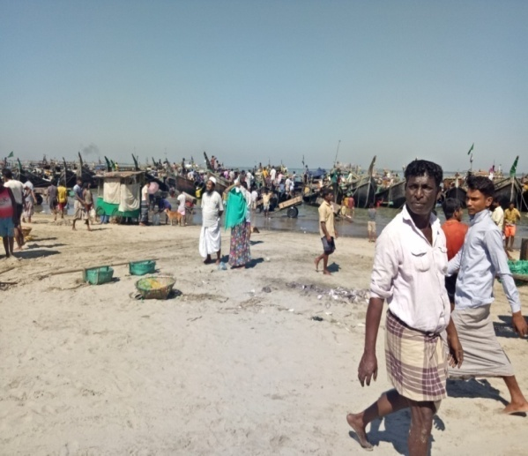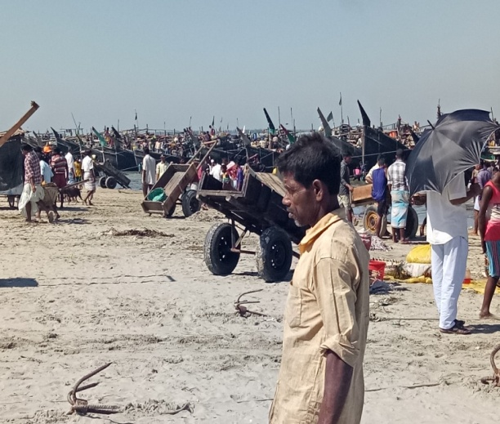

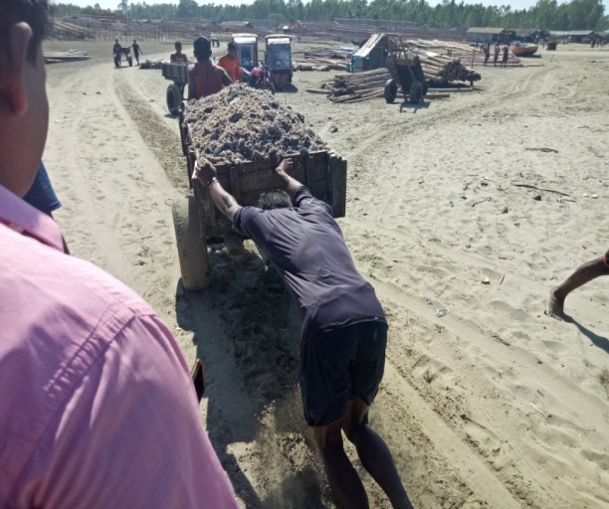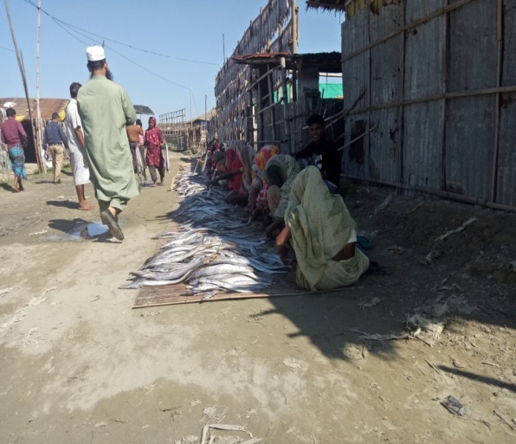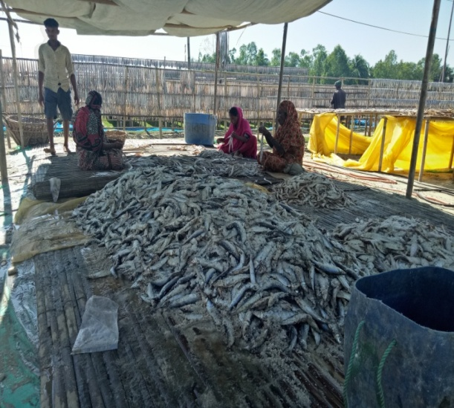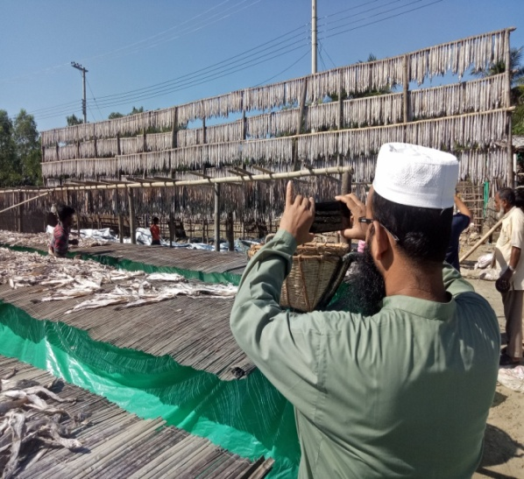

**৯) বিএফআরআই উদ্ভাবিত গ্রীণহাউজ ড্রায়ার, আধুনিক মেকানিক্যালড্রায়ার ও মোড়কজাতকরণঃ**

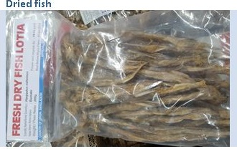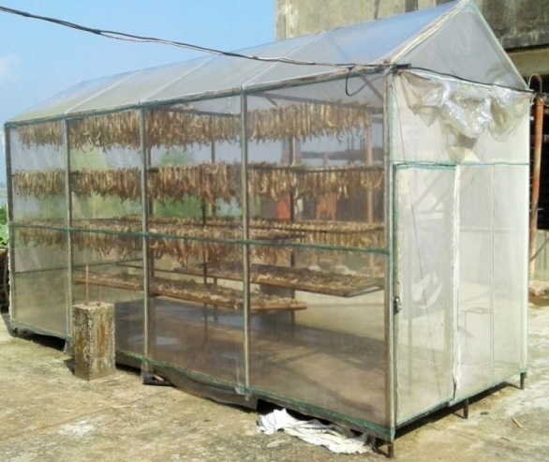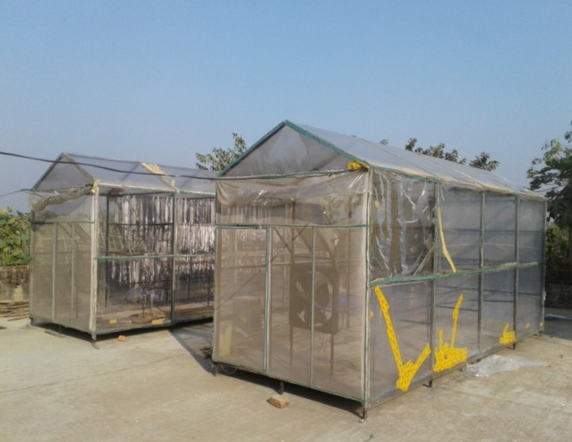

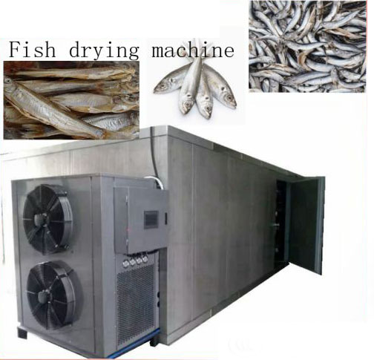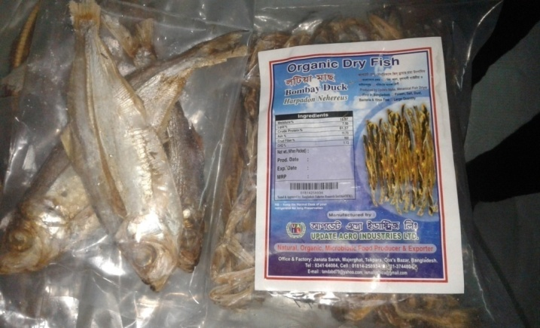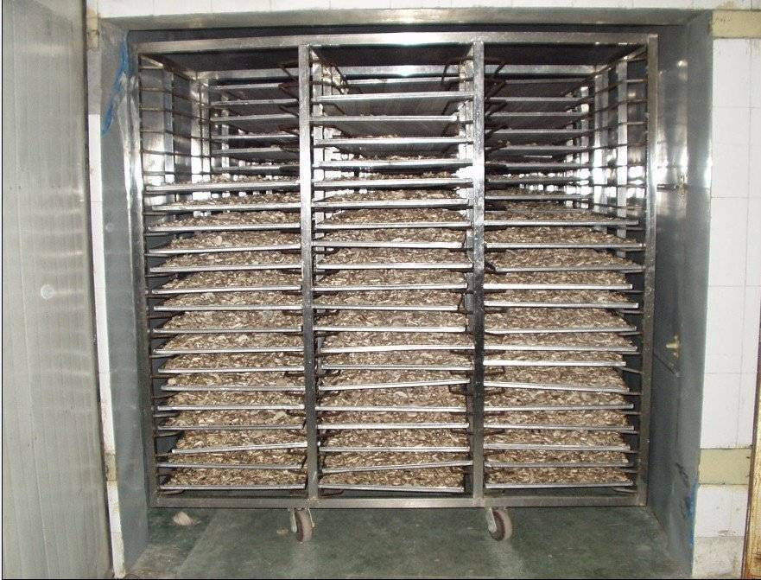

**“দেশের ০৩ টি উপকূলীয় জেলার ০৪টি স্থানে আনুষাঙ্গিক সুবিধাসহ মৎস্য অবতরণ কেন্দ্র স্থাপন” শীর্ষক চলমান উন্নয়ন প্রকল্পের সারসংক্ষে**

“দেশের ০৩টি উপকূলীয় জেলার ০৪টি স্থানে আনুষঙ্গিক সুবিধাসহ মৎস্য অবতরণ কেন্দ্র স্থাপন” শীর্ষক প্রকল্পটি জুলাই, ২০১২ খ্রিঃ হতে জুন, ২০২১ খ্রিঃ মেয়াদ কালে ৫৯৭০.০০ লক্ষ টাকা প্রাক্কলিত ব্যয়ে বাস্তবায়নাধীন রয়েছে। এই প্রকল্পের অধীনে পটুয়াখালী জেলার মহিপুর ও আলীপুর, পিরোজপুর জেলার পাড়ের হাট এবং লক্ষ্মীপুর জেলার রামগতি নামক স্থানে আনুষঙ্গিক সুবিধাসহ মৎস্য অবতরণ কেন্দ্র স্থাপন কার্যক্রম চলমান রয়েছে। উক্ত প্রকল্পের নভেম্বর , ২০২০ খ্রিঃ পর্যন্ত আর্থিক অগ্রগতি ৮৩.৩৫%।

**সুনির্দিষ্ট উদ্দেশ্যসমূহঃ**

* দেশের ০৩টি উপকূলীয় জেলার ০৪টি স্থানে আনুষঙ্গিক সুবিধাসহ মৎস্য অবতরণ কেন্দ্র স্থাপন করা।

ফ্রিজার ভ্যানের মাধ্যমে সুলভমূল্যে আহরণকৃত মাছ দেশের বিভিন্ন স্থানে সরবরাহের সুবিধা প্রদান করা।

* HACCP (Hazard Analysis Critical Control Point) মান অনুযায়ী দেশের মৎস্য বিপণন নেটওয়ার্কের উন্নয়ন করা।
* প্রকল্প এলাকায় আহরণকৃত মাছের ৫০% Post Harvest Loss কমিয়ে আনা।

**প্রধান কার্যক্রম সমূহ ও লক্ষ্য মাত্রাঃ**

* ৪টি প্রকল্প এলাকায় মোট ৭.২৫ একর জমি অধিগ্রহণ করা।
* ৩৯০০ আর এফ টি সীমানা প্রাচীর সহমোট ৪১৫৭৪ বর্গফুট আয়তনের বহিঃসংযোগ ও অভ্যন্তরীণ রাস্তা নির্মাণ।
* ৪টি প্রকল্প এলাকায় মোট ৪৫৫৪৮.৯২ বর্গফুট আয়তনের Auction Shedনির্মাণ।
* ৪টি প্রকল্প এলাকায় মোট ৪০০০ বর্গফুট আয়তনের Packing Shedনির্মাণ।
* প্রকল্প এলাকায় ২৯৪২৯.৫৬ বর্গফুট জায়গায় ০৪টি আড়ৎ ঘর ভবনে মোট ১৪০টি আড়ৎ ঘর নির্মাণ।
* প্রকল্প এলাকায় ৪টি স্থানের প্রতিটিতে Ice Plant/বরফ কল স্থাপন (প্রতিটি ১০টন ক্ষমতা সম্পন্ন) করা।
* ৪টি জেনারেটরসহ ৪টি বৈদ্যুতিক সাবষ্টেশন স্থাপন করা।
* ১টি জীপ, ১টি ফ্রিজার ভ্যান ও ৮টি Ice Crusherক্রয় করা।
* প্রকল্প এলাকায় ৪টি স্থানের প্রতিটিতে Jetty, Gangway ও Pontoonস্থাপন করা।
* প্রকল্প পরিচালকের কার্যালয়সহ ৪টি কেন্দ্রে মোট ১২৬৭১.৫৬ বর্গফুট আয়তনের Office Building নির্মাণ করা।
* ৪টি প্রকল্প এলাকায় মোট ১৫১২.৭৮ বর্গফুট আয়তনের ইন্সপেকশান রুম নির্মাণ করা হবে।
* ৪টি কেন্দ্রে মাননিয়ন্ত্রণ/Quality Control Lab ল্যাব স্থাপন করা।
* ৭৫০৯.২২ বর্গফুট আয়তনের Residential Buildingস্থাপন করা।
* ৪টি গভীর নলকূপ স্থাপন, পয়ঃবর্জ্য নিষ্কাশন ব্যবস্থাসহ এবং প্রয়োজনীয় সংখ্যক Public Toiletনির্মাণ করা।
* আলীপুর ও রামগতি মৎস্য অবতরণ কেন্দ্রে ৩৬০ রাঃফুঃ Shore Protection Wallনির্মাণ করা।

|  |  |
| --- | --- |
| received_2568546466715650.jpeg | IMG_20200204_202337 |
| **চিত্রঃ অকশন শেড, মহিপুর** | **চিত্রঃ জেটি, পন্টুন গ্যাংওয়ে, মহিপুর।** |

|  |  |
| --- | --- |
| IMG-20200205-WA0016 | Screenshot_20200819-160242_Gallery.jpg |
| **চিত্রঃ অকশন শেড, আলিপুর** | **চিত্রঃ আইস প্ল্যান্ট, পাড়েরহাট।** |

‌

|  |  |
| --- | --- |
| IMG_20190827_094144.jpg | 285851935654703279.jpg |
| **চিত্রঃ অকশন শেড, রামগতি।** | **চিত্রঃ আড়ৎঘর, রামগতি।** |

**মেরিন ফিশারিজ একাডেমি:**

**BANGLADESH FISHERIES SECTOR, WITH A SPECIAL FOCUS ON BLUE ECONOMY**

**ABSTRACT**

**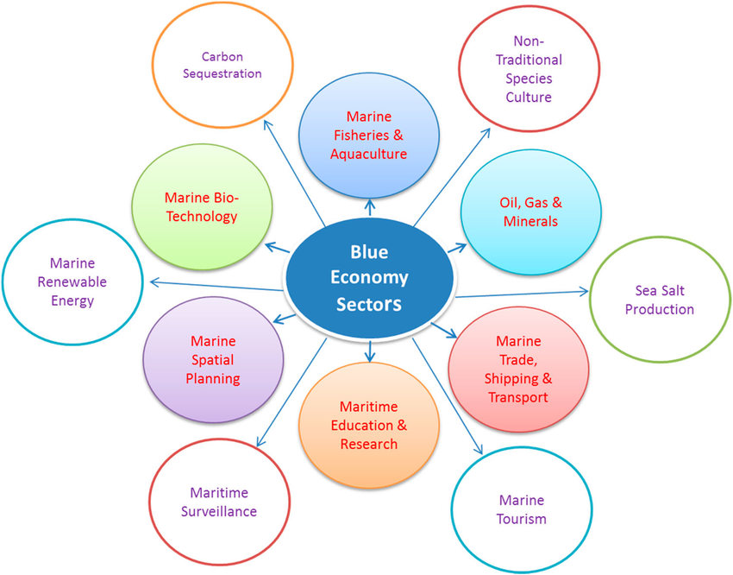**

**B**angladesh is a maritime country having 710 km long coast line along with the Bay of Bengal, the north Bengal pan of the Indian Ocean; covering about 1,18,813 Square km EEZ remained at the forefront and highly potential areas for sustainable practice of blue economical activities. Food security is very closely related to the sustainable use of biological resources through exploration and exploitation of marine fisheries resources in Bangladesh. As mankind moves into the 21st century, integrated policies of ocean governance are necessary for sustainable development and use of our sea areas and its resources and for the protection of the marine environment as well. Towards this end, Marine Fisheries Academy, Chattogram is the only nationalized professional training and research institute, where the motto of the institution is oriented with training and research on exploration and exploitation of sea resources, oceanographic and environmental aspects within EEZ. Some public university and particularly Institute of Marine Sciences and Fisheries, University of Chattogram is contributing significantly through research and innovation in our maritime domain. Moreover, vast areas within continental shelf of coastal areas are assumed to be suitable for Mari-culture practice. At present, Mari culture is presently absent in Bangladesh marine waters and the time is knocking at the door for consideration of top priority training field for the academy in the near future. Within the platform of blue economy, some other ocean industries like Marine Fishery, Offshore Oil and Gas Industry, Shipbuilding Industry, Mangrove forest, Marine Engineering and Building Industry including tourism those may play key roles in the economy of Bangladesh.

Blue Economy is a new concept to utilize marine environment and its resources at sustainable manner. The concept embodied with broad aspects of policy for sea uses including common heritage of high seas for better use of sea areas for mankind and sustainable development of Exclusive Economic Zone (EEZ). Marine Fisheries Academy under the auspices of Ministry of Fisheries and Livestock, is contributing for the development and growth of Blue Economy in Bangladesh. Therefore, the present paper deals with the present state of marine living resources; inherent problem and prospect of resources management for the future generation with special emphasis on Marine Capture Fisheries, Aquaculture/Mari culture, Marine Aquatic Products, Blue Bio-Technology, Agriculture in Saline Soils, Mangrove as Carbon Sinks. The paper also provides some policy recommendation for future actions to be taken by various organization and institutions of Bangladesh.

Key words: Blue economy, Bay of Bengal, Exclusive Economic Zone, Marine Fisheries Academy.

****

**BANGLADESH FISHERIES SECTOR, WITH A SPECIAL FOCUS ON BLUE ECONOMY**

**Ministry of Fisheries and Livestock, Govt. of Bangladesh**

**Introduction**

1. The livelihoods and economic benefits derived from the oceans are valued by many means. The oceans are the primary means of trade around the world. Economic benefits from the ocean will arise from the drive to add greater value to natural endowments. A significant proportion of individual and collective wealth is derived from the oceans through the seafood industry, tourism, petroleum and minerals. Throughout the world, there is a significant movement of populations and economic activities in the coastal areas, which have made exploitation of oceanic resources and preservation of the marine environment an increasing priority for Bangladesh especially after the settlement of disputes with the neighbors.

2. Bangladesh is a maritime country having 710 km long coast line along with the northern edge of the Bay of Bengal, highly potential areas for sustainable practice of blue economical activities. Geographically, Bangladesh lies at the junction of the Indian and Malayan sub regions of the Indo-Malayan realm. Most of the country is low-lying, about 10 meters above Mean Sea Level (MSL).

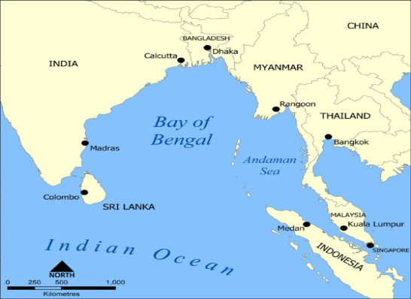

3. The coastal zone of Bangladesh enjoys a tropical maritime climate. It has four distinct seasonal weather patterns, which are principally governed by the Southwest and Northeast Monsoons. Normally about 80-90% of the annual rainfall is confined to the monsoon months (June-September). Brief information of marine resources is as under:

|  |  |  |
| --- | --- | --- |
| a. | Exclusive Economic Zone (EEZ) | 1,18,813 Square Kilometers (sq km) |
| b. | Industrial Trawler (no) | 255 |
| c. | Artisanal Boat with Engine (no) | 32859 |
| d. | Artisanal Boat with Engine (no) | 34810 |
| e. | Fishermen (Marine and Coastal area based) | 5.16 lac |
| f. | Production of Marine Fish | 6.54 M.T (16% of Total fish Production) |

4. This paper will focus on the fisheries potential and stock assessment of marine fisheries resources in brief. Highlighting the marine fisheries act and policy, conservation and management of marine resources and promotion of mari culture it will illustrate the new concept of Blue Economy as a new horizon.

**Aim**

5. The aim of this article is to highlight Bangladesh fisheries sector, with a special focus on Blue Economy.

**Fisheries Potentialities in Bangladesh**

6**.** Due to natural condition and geographical location Bangladesh offers huge fisheries resources with the potential to boost fisheries production. The country’s fisheries resources are divided into two major groups such as inland fisheries and marine fisheries. Inland fisheries occupy an area of 4.58 million hectares and marine capture covers 166000 sq km. The potential of the inland fishery of Bangladesh is considered to be one of the highest among the inland fisheries of the world. Out of 4.05 million hectares of open water fisheries, the flood-plains with an area of 2.8 million hectares offer tremendous scope and potential for augmenting fish production by adopting the aquaculture-based enhancement techniques.

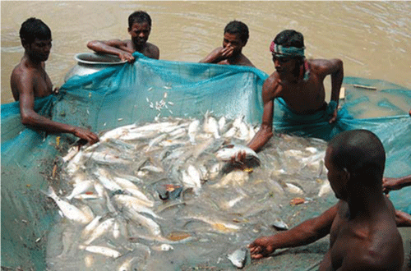 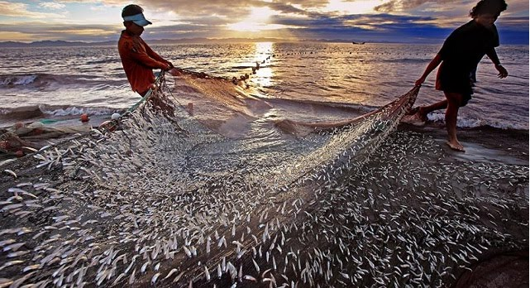

The fisheries sector has a vital role in the national economy in terms of income-generation, employment opportunities and nutrition. It plays an important source of animal protein (58%) and is the second most important source of the total foreign exchange earnings (±7%) and 3.7% of GDP.

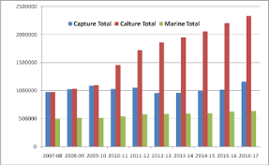

**Stock Assessment of Marine Fisheries Resources**

7.Bangladesh has four potential fishing grounds with 475 species of fin fish, 36 species of marine shrimp, 21 species of marine crabs and 12 species of mollusks and many more untapped and non discovered living recourses. The principal fish species are Hilsa (shad), Bombay Duck, Ribbonfish, Round Scad, Spanish Mackerel, Catfish, Threadfin, Croaker, Pomfret, Eel, Red Snapper, Grunter, Shark, Ray and Shrimp. Most of the fishes are trans-boundary in nature within Bangladesh and Indian water.

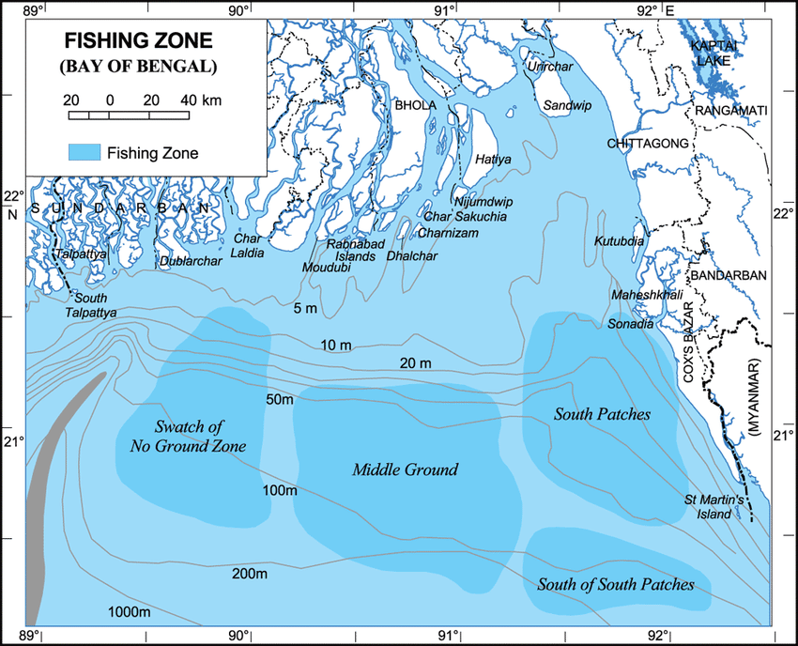

8. The country’s Research and Survey vessel “RV Mean Sandhani” is collected for stock assessment to promote Blue Economy. This vessel already conducted 24 survey crews in the Bay of Bangle. All the data collected by the survey vessel have been preserved for further biological analysis. A dedicated scientific survey team has already been developed and they are able to conduct survey by themselves.

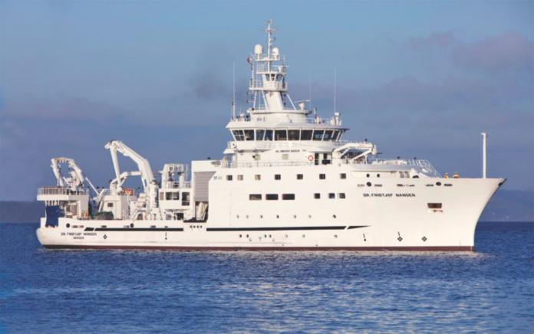 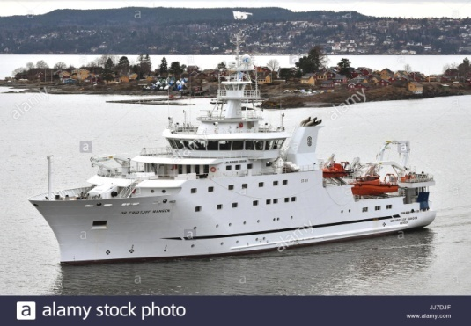

9. With the assistance of Food and Agriculture Organization (FAO) of the United Nations and Institute of Marine Research Under the program of EAF\_ Nansen, an Acoustic survey has been conducted in the Bay of Bengal with the Research Vessel R.V. Dr. Fridtjof Nansett during 2- 17 August, 2018 to collect data on stock of Fish and shrimp. A Project "Technical Support for Stock Assessment of Marine Fisheries Resources in Bangladesh" is being implemented by FAO to conduct a result based survey in the Bay of Bengal.

**Exploit Tuna and Tuna Like Fish**

10**.** Bangladesh Government took steps to become a member of the Indian Ocean Tuna Commission (IOTC) to explore tuna at the outward boundary of its 200 nautical miles. After securing the membership of the Indian Ocean Tuna Commission, now the global ocean is open for Bangladeshi licensed companies to fish targeting only Tuna and other Tuna-like pelagic fish species. The Government has taken a fresh move to find foreign cooperation with tuna-rich countries under Government to Government partnership to catch tuna fish in the deep-sea.

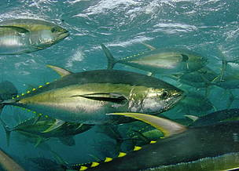

The Ministry of Fisheries and Livestock has issued permission against 10 long liner fishing and 7 purse seiner. The awarded organizations are in the effort to collect appropriate vessel and equipment. Project named Sustainable Costal and Marine Fisheries is on in this respect.

**Marine Fisheries Act and Policy**

11.A comprehensive policy will reflect and be responsive to the inter-connections between the air, sea and land and to the physical and biological dynamics of the ocean and along the coastline. Ocean living resources, the ecosystems they form, and the ecological processes they mediate, provide immense benefits to human society. Increasingly, these resources and their benefits are threatened by human activities. The development of the policy will enable us to use, conserve and protect our ocean. It will draw on the marine industry development strategy and will be supported by the marine science and technology plan. A comprehensive policy has the potential to be a powerful force for change and lead us into a better future as a healthy society supported by a healthy sea. In this regard a draft copy of marine fisheries act 2018 has been submitted to the ministry and the Ministry has sent it to the Legislative and parliamentary Affairs Division on February 2019.

**Conservation and Management of Marine Resources**

12. Both industrial trawlers and artisanal boats exploit living resources in the Bay of Bengal. Over exploitation is not yet been controlled due to lack of sufficient management strategies. Coherent and consistent regulatory framework and strong national infrastructures are needed. Hence, all the sectors and industries like fisheries, aquaculture, offshore hydrocarbon, environment, shipping and shipbuilding, port development and tourism would have to provide positive responses against the challenges. But the main challenge of the policy will be to improve the managerial and technical skill of the people, to develop community understanding and awareness of the general mass.

13. One marine surveillance check post is working in Chattogram. Another 16 marine surveillance check posts will be established under the Sustainable Coastal and Marine Fisheries project in short time. Besides, Food and Agriculture Organization of the United Nations (FAO) is going to implement a regional technical cooperation project on "Support to countries to address Illegal Unreported and Unregulated Fishing (IUU)" with joint collaboration of Bangladesh, Cambodia. Myanmar, Thailand and Vietnam.

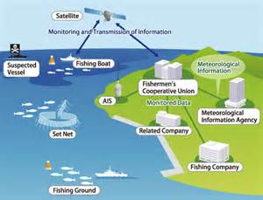

14. During 2000 the Government has declared 698 sq km area in the Bay of Bengal as a "Marine Reserve Area" as a part of conservation and management measures. Now this reserve area is being protected. Besides, precent Government has already declared 3188 sq km area adjacent to Nijhoom Deep Island at Hatia upazila as a Marine Reserve (MR). More significantly, the Government has imposed a 65 days ban period from 20 May to 23 July every year to ensure the breeding and protection of all fish species in the EEZ since 2015. During this ban period fishing of any kind by all type of mechanized vessel/boat in the Bay of Bangle is prohibited.

**Promotion of Mariculture**

15. Mariculture provides nutritional security to the food basket, contributing agricultural export and engaging several millions of people in different activities. In Bangladesh, mariculture has been practiced successfully for shrimp, crab and seaweeds culture since mid 80’s. Along with the wild catch, a substantial amount culture based fishery also contributed in the national economy. As per recent data about 24% of this originates from coastal brackish water aquaculture which favored by climate and several physical factors is growing at a rapid pace in Bangladesh. Shrimp farming in bheries, ghers or ghonas in the coastal area is traditional practice. Recently piloting of Oyster culture is going on in Cox’s Bazar. This may open a significant arena for taking attempt for pearl culture, which will be a radical revolution bringing a new era for the innovation of blue growth in Bangladesh.

16. A crab hatchery has been established at Cox's Bazar, to promote crab culture. Extension of sea-weed culture is another intervention to promote socio-economic condition of our coastal community. About 120 seaweeds have been identified with detailed taxonomic information in Bangladesh coast, of which 10 are commercially important. Culture technology of some seaweeds like *Hypnea species, Enteromorpha intestinalis, Padina tetrastromatica, Caulerpa racemosa* etc. using horizontal net and line methods has been developed.

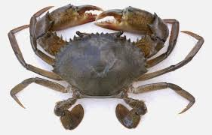 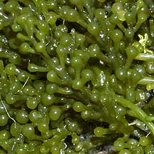 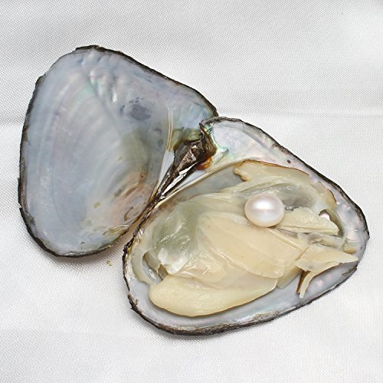

17. Bangladesh Fisheries Research Institute (BFRI) scientist succeeded in breeding and crablet production of mud crab, *Scylla species* in the hatchery with a survial rate of about 6%, which will increase culture and export potentialities of live crab. BFRI also developed breeding and culture technology of Green back mullet, *Chelon subviridis* as new culture species in the coastal areas. Breeding and culture techniques of Seabass, *Lates calcarifer* in net cages is also initiated. Breeding ground of Seabass is identified in Cox's Bazar coast. As a potential shrimp species, research on breeding and culture of brown shrimp. (*Metapenaeus monoceros*) and white shrimp (*Penaeus indicus*) has also been started.

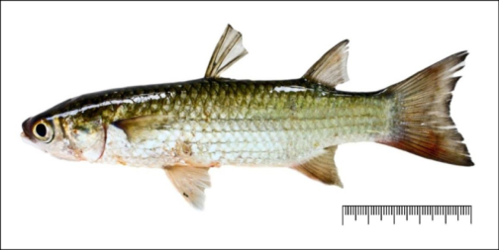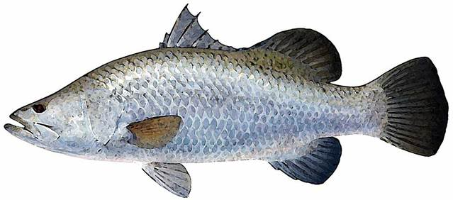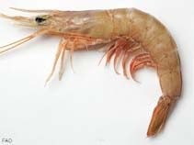

**Blue Economy – A New Horizon**

18.Blue Economy is a new concept for Bangladesh to utilize marine environment and its resources at sustainable manner. The concept embodied with broad aspects of policy for sea uses including common heritage of high seas for better use of sea areas for mankind and sustainable development of EEZ. Sectors of Blue Economy primarily fishing, biotechnology, minerals, marine renewable energy, marine manufacturing and ship building, shipping port and maritime logistics, tourism and leisure, marine construction, marine commerce, marine ICT, education and research. Marine Fisheries Academy, the visionary creation of father of the nation Bangabandhu Sheikh Mujibur Rahman in 1973 under the umbrella of Ministry of Fisheries and Livestock, is contributing for the development and growth of Blue Economy (under SDG-14) in Bangladesh through producing skilled manpower in various maritime fields.

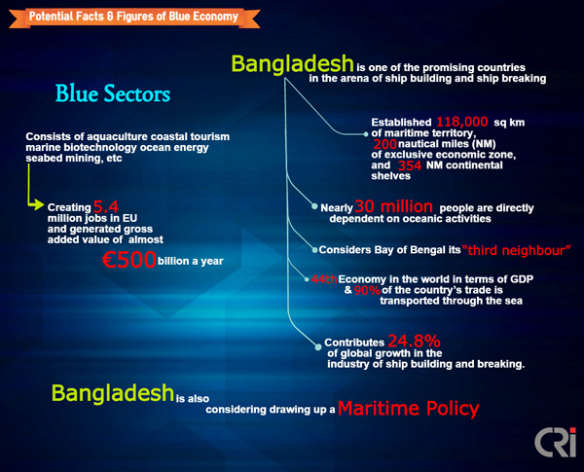

**Conclusion**

19. Healthy oceans are essential for global food security, livelihoods and economic growth. The oceans cover some 72 per cent of the Earth's surface, and are both an engine for global economic growth and a key source of food security. Bangladesh is the home of world’s largest contigious mangrove ecosystem bounded by the Bay of which supports the potential fishing grounds of the country within EEZ. The country possesses sea resources (fishing, mining, oil and gas, tourism). Ecosystem services (goods and services) of this region provide livelihoods and food for millions of people, energy and other environmental services. Oceans-supported fisheries products generate significant revenue to most coastal communities. It provides and supports employment opportunities across ethnicity and supplies a vital of animal protein to food-deficit communities.

20. Our land-man ratio being the lowest in the world, we can no longer sustain pressures for food, shelter, energy and other necessary commodities. Hence we are bound to show a positive respect to our adjacent ocean which is rich in enormous unexplored living and non-living resources. Moreover, the ratification of the UNCLOS III by Bangladesh has ushered a new opportunity of maritime jurisdiction along with new rights and responsibilities.

21. Bangladesh is also facing the difficulty feeding its people as demand for food expands rapidly but the earth’s condition affects by climate change. The impact of higher food prices may possesses severe treats to the people since Bangladesh is dreaming to become a mid-income level earning country within 2021. To combat price hiking of essential foods, Government has taken some long and short term strategies to ensure food security and bolster efforts at poverty reduction. Finally, discussing about the fisheries potential and stock assessment of marine fisheries resources in brief and also highlighting the marine fisheries act and policy, conservation and management of marine resources and promotion of mariculture including new concept of Blue Economy as a new horizon this paper endorses some viable recommendations.

**Recommendations**

22. The recommendations are as follows:

a. The Bangladesh Ocean Act may be enacted and the Ocean Policy for Bangladesh may be formulated as soon as possible.

b. Efforts may be made to generate public opinion in favor of the Ocean Policy by growing the maritime awareness of the common people.

c. All out efforts may be made for promoting regional and global cooperation in various sectors of Ocean Policy and Maritime Resource Management issues.

d. The Government may take step to expose ocean issues in the Secondary School Curriculum level.